硬岩巷道掘进中深孔爆破技术的应用
吴飞 戴英健
摘要：针对石屏一矿硬岩巷道掘进单进水平低、炸材消耗大问题，提出采用中深孔爆破技术，从而实现提高单进、降低成本的目的。
关键词：硬岩巷道；中深孔爆破；应用
1 引言
石屏一矿硬岩巷道掘进一直以来均采用浅眼多循环爆破作业，月单进低，导致工作面超前治灾时间推迟，采掘接替异常紧张。为进一步缓解采掘接替紧张关系，加强治灾巷道的施工，达到采掘工作面超前治灾的目的，石屏一矿提出在128底抽巷（东）试验应用中深孔爆破技术，以加快治灾巷道的掘进，为工作超前治灾打下基础，达到安全高效的目标。
2 中深孔爆破技术应用
2.1巷道断面及地质情况
128底抽巷（东）设计长度为1280m，巷道断面为半圆拱形，掘进断面积为7.67m²,掘宽为2840mm，掘高为2920mm，采用素喷支护，实行“三掘一喷”。该巷道在茅口灰岩中施工，岩石硬度系数f=8-10，采用全面一次爆破法，是为解决矿井127～128区段东翼高瓦斯突出工作面超前治灾而开掘的底抽巷。
2.2中深孔爆破技术要求
在不改变现有设备配置和人员的情况下，改变掏槽方式，改变爆破方法，增加炮眼深度，提高循环进尺。基本要求如下：
（1）掏槽方式：采用单楔形掏槽，布置6个主要掏槽孔，水平方向与掘进工作面夹角为75°～85°，垂直方向与掘进工作面夹角为90°；为增加自由面积，布置1个辅助掏槽孔，水平方向与掘进工作面夹角为90°，垂直方向与掘进工作面夹角为70°～75°。
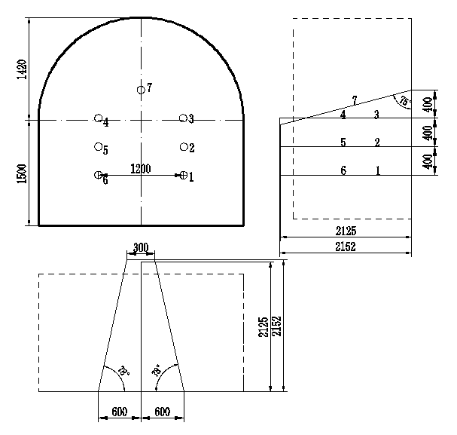
图1 128底抽巷（东）掏槽眼布置示意图
（2）眼深：掏槽眼垂直深度2.2m，辅助眼、周边眼、底眼垂直深度2.0m。
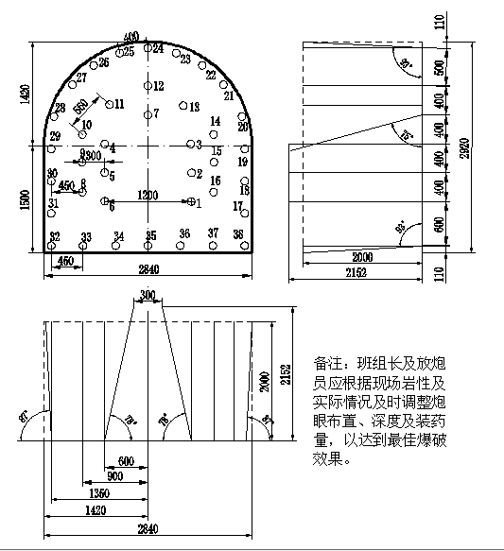
图2 128底抽巷（东）炮眼布置图
（3）爆破方法：采用三级煤矿许用乳化炸药，反向装药，全断面一次起爆。
表1 128底抽巷（东）炮眼爆破参数表
炮眼 名称 | 炮眼 编号 | 炮眼 深度 （m） | 炮眼角度（°） |  |  |  | 装药量 |  | 雷管消耗 |  | 水炮 泥数（个）单孔 | 单孔封 泥长度（mm） | 联线 方式
炮眼 名称 | 炮眼 编号 | 炮眼 深度 （m） | 水 平 |  | 坚 直 |  | 条/眼 | 小计（kg） | 雷管段别 | 雷管数量（发） | 水炮 泥数（个）单孔 | 单孔封 泥长度（mm） | 联线 方式
炮眼 名称 | 炮眼 编号 | 炮眼 深度 （m） | 左 | 右 | 仰 | 俯
掏槽眼 | 1-6 | 2.2 | 78 | 78 | 90 | 90 | 6 | 7.2 | 1 | 6 | 1 | 600 | 串联
辅助  掏槽眼 | 7 | 2.2 | 90 | 90 | 75 | 75 | 6 | 1.2 | 1 | 1 | 1 | 600 | 串联
辅助眼 | 8-16 | 2 | 90 | 90 | 90 | 90 | 4 | 7.2 | 2 | 9 | 1 | 600 | 串联
帮眼 | 30-31 17-18 | 2 | 87 | 87 | 90 | 90 | 3 | 2.4 | 3 | 4 | 1 | 600 | 串联
顶眼 | 19-29 | 2 | 87 | 87 | 90 | 90 | 3 | 6.6 | 4 | 11 | 1 | 600 | 串联
底眼 | 32-38 | 2 | 90 | 90 | 87 | 87 | 3 | 4.2 | 5 | 7 | 1 | 600 | 串联
合 计 |  |  |  |  |  |  |  | 28.8 |  | 38
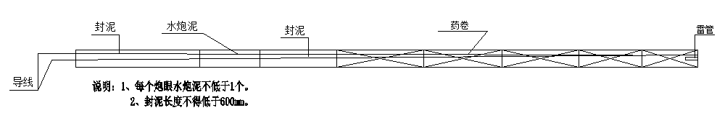
图3 128底抽巷（东）炮眼装药结构示意图
2.3 预期爆破效果
表2 128底抽巷（东）预期爆破效果
项目名称 | 单位 | 数量 | 项目名称 | 单位 | 数量
炮眼利用率 | % | 90 | 每米炸药消耗量 | kg/m | 16
每循环进尺 | m | 1.8 | 单位炸药消耗量 | kg/m3 | 2.08
每循环实岩体积 | m3 | 13.8 | 每米巷道雷管消耗量 | 发/m | 21.11
每循环炮眼总长度 | m | 77.4 | 单位雷管消耗量 | 个/m3 | 2.75

2.4施工中注意事项
（1）施工过程中必须按照爆破图表要求必须坚持画线导向打眼，确保打眼质量。
（2）爆破参数应根据岩层节理发育程度调整眼孔间距，但眼孔间距不得小于300mm，不得大于550mm。
（3）装药时必须将炸药推到眼底，并将其捣实，同时黄泥充填长度不得小于600mm。
（4）掘进过程中随时对爆破效果进行观察，及时调整爆破参数。
（5）爆破过程中必须严格执行“一炮三检”和“三人连锁爆破”制度，使用的电雷管必须事先进行导通试验，且电阻差不得超过0.25-0.3Ω，严禁跳段使用。
（6）炮眼布置方式、炮眼深度、装药量、起爆顺序，必须严格按爆破参数表进行施工。
（7）爆破前，当班爆破工必须做电爆网络全电阻检查。
3 取得的效果
（1）循环进尺显著提高。该工作面采用中深孔爆破后，单循环进尺最高达1.82m，炮眼利用率达到91%，实现了单循环进度突破。
（2）有力地保证了矿井采掘接替。与以往相比，单进从原来的70m/月提高到100m/月，提高幅度达42%，掘进效率大大提高，使石屏一矿在不改变现有施工工艺、不增加施工队伍和利用现有出矸系统的情况下，岩巷掘进工程量可提高42%，对石屏一矿下一步采区和水平接替提供了有力保障。
（3）掘进材料消耗成本显著降低。每米炸药消耗量由原来的17.5kg/m降到16kg/m，每米雷管消耗量由原来的29.23发/m降到21.11发/m，爆破材料消耗年节约约10万元。
4 结语
128底抽巷（东）采用中深孔爆破技术后，在材料消耗、单进水平等方面取得了明显突破，为石屏一矿乃至公司硬岩巷道掘进积累了一定的经验。但在实际操作过程中，所有工序均为人工操作，职工技能水平和综合业务素质的高低决定了爆破效果的好坏，所以只有提升掘进装备水平，加强掘进队伍建设，才能使硬岩巷道掘进单进水平更上一个台阶。

参考文献
［1］吴再生，刘禄生等.井巷工程［M］.北京：煤炭工业出版社，2004
［2］袁亮，《煤矿安全规程》解读［M］.北京：煤炭工业出版社，2016
作者简介：
吴飞（1987.9），男，四川郫县人，本科学历，石屏一矿采掘副总工程师，采矿工程师，电话15283019191；
戴英健（1983.07），男，湖南溆浦人，本科学历，石屏一矿总工程师，采矿工程师，电话15884198733；

